Практическая работа
Особенности работы c макросами в Word
Цель работы: Научиться автоматизировать работу в программе MS Word с помощью макросов.
Примечание 1: Для этого необходима вкладка «Разработчик». При ее отсутствии добавьте ее с помощью Параметров Word (Основные→Показывать вкладку «Разработчик»). Сохраните файл с расширением, поддерживающем макросы.
Примечание 2: Чтобы записать макрос, необходимо на вкладке «Разработчик» выбрать запись макроса. После начала записи нужно сделать все необходимые действия (применить форматирование и т.д.). После этого нужно на этой же вкладке нажать «Остановить запись».

Задание 1. Создайте макросы для работы с текстом (опирайтесь на слайды 5-7 из презентации)
а) Создать макрокоманду с именем М1 для установки следующего шрифта: Arial, жирный, размер 14, зачеркнутый, цвет – красный. Вызов макроса должен осуществляться горячими клавишами Ctrl+Shift+Q.

Методические указания
Выделите произвольный текст.
Выберите команду Разработчик → Макросы → Начать запись (к курсору прикрепится кассета – признак того, что мы находимся в режиме записи макроса).
В диалоговом окне Запись макроса укажите имя макроса, например, М1; присвойте макросу комбинацию клавиш Ctrl+Shift+Q, нажав на кнопку клавишам и введя в окошко Новое сочетание клавиш нужную комбинацию; нажмите кнопки назначить. Задайте доступность макроса только для этого документа (и на панели записи, и на панели назначения макроса – рисунок 1). Нажмите кнопку ОК. Теперь все ваши операции (действия) будут записываться в макрос.
С помощью вкладки главная задайте тексту нужные параметры. Выполните команду Остановить запись. На этом запись макрокоманды завершается.
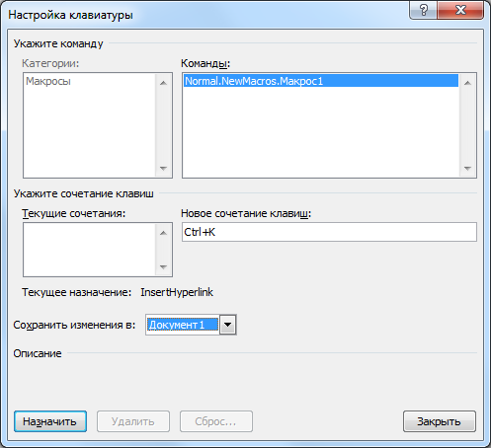 | 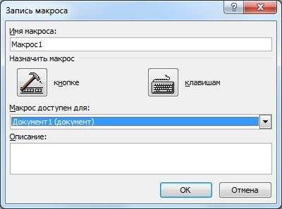
Рисунок 1
б) Реализуйте в Microsoft Office Word макрос, который будет менять местами имена и фамилии – Петя Иванов → Иванов Петя – (введите минимум три фамилии и имени).
Петя Иванов
Коля Петров
Максим Сидоров

Методические указания
1) Проверьте, что курсор находится в начале имени. После этого нажмите на кнопку «Запись макроса» на панели разработчика;
2) Выберите назначение макроса по комбинации клавиш (добавьте любое сочетание, например, Ctrl+K);
3) Выберите первое слово (Ctrl+Shift+«→»);
4) Вырежете имя в буфер (Shift+Del);
5) Переместитесь в конец фамилии (клавиша End);
6) Добавьте пробел и скопируйте слово из буфера (Shift+Insert);
7) Спуститесь на строчку ниже и нажмите Home, чтобы вернуться в начало строки.
8) Остановите запись.

Задание 2. Создать макрос с именем ТАБЛ для добавления таблицы расчета стоимости. Присвойте его кнопке на панели инструментов (рисунок 2). Задайте доступность макроса только для этого документа. (опирайтесь на слайды 8-9 из презентации)
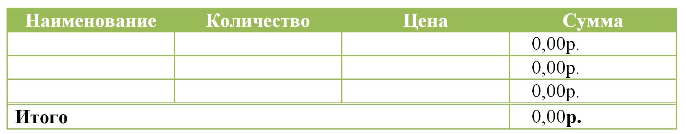
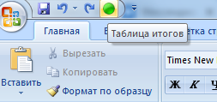
Рисунок 2

Методические указания
1) Создайте таблицу (4 столбца на 5 строк);
2) С помощью вкладки «Конструктор» задайте стиль, задайте строку итогов и чередующиеся строки. Задайте названия столбцов, выравнивая их по центру (для перемещения используйте клавишу Tab или стрелки);
3) С помощью вкладки «Макет» задайте формулы столбцу «Сумма». Используйте формулу =PRODUCT(LEFT). Формат денежный;
4) С помощью вкладки «Макет» и клавиши Shift объедините три ячейки в последней строке. Задайте последней ячейки формулу, которая бы суммировала все результаты выше (=SUM(ABOVE)). Формат денежный.
Задание 3. Кроме того, макросы можно создавать при помощи специального кода в специальном окне (нажмите комбинацию клавиш Alt+F11). В появившемся окне введите следующий код (либо в самом начале, либо в самом конце) и закройте после этого окно.
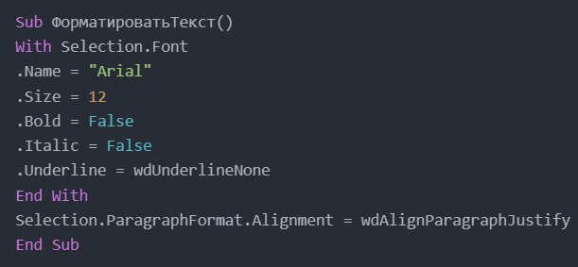
Вставьте следующий текст (убрав рамку) и выделите его мышью.

Клавиши основного набора позволяют вводить буквы латинского и русского алфавитов, цифры и специальные символы. В основной набор входит группа так называемых «управляющих клавиш» (выполненных из материалов другого цвета), например, _{клавиш смены регистра,} перемещения на позицию табуляции и некоторые другие клавиши.

Вызовите созданный макрос над приведенным выше текстом при помощи Разработчик→Макросы.
Макрос позволяет привести текст в единый стиль – изменить шрифт на Arial 12, убрать выделение цветом и установить выравнивание по ширине. Такой макрос экономит массу времени при работе с документами с нестандартным форматированием. ? Еще раз нажмите Alt+F11.
- Что изменится, если поставить параметру .Italic значение True?
- Еще раз скопируйте исходный текст (без рамки) и выделите его зеленым. Уберет ли записанный макрос это выделение? Добавьте перед End Sub следующую строку. Уберется ли выделение теперь?
Selection.Range.HighlightColorIndex = wdNoHighlight

Sub ФорматироватьТекст()
With Selection.Font
.Name = "Arial"
.Size = 12
.Bold = False
.Italic = False
.Underline = wdUnderlineNone
End With
Selection.ParagraphFormat.Alignment = wdAlignParagraphJustify
End Sub

